2004年下半年高等教育自学考试全国统一命题考试
工程力学(一)
(课程代码2159)
一、单项选择题(本大题共10小题．每小题2分。共20分)
1．图示平面结构，由两根自重不计的直角弯杆组成，C为铰链。不计各接触处摩擦，若在D处作用有水平向左的主动力 HYPERLINK "http://zk.ikaoti.cn/zikao.htm" EMBED Equation.3 \* MERGEFORMAT $F$，则支座A对系统的约束反力为
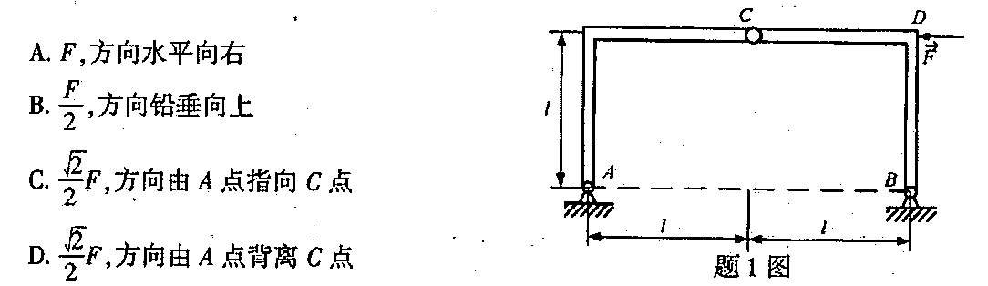
2．图示平面直角弯杆ABC,AB=3m，BC=4m，受两个力偶作用，其力偶矩分别为M₁=300N·m、M₂=600N·m，转向如图所示。若不计杆重及各接触处摩擦，则A、C支座的约束反力的大小为
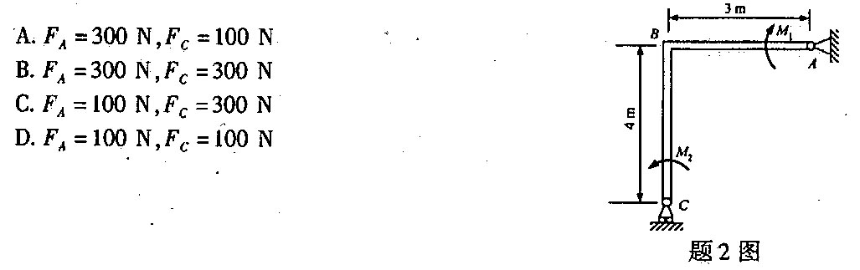
3．M点沿曲线AB运动，在图示瞬时，若其速度的大小 HYPERLINK "http://zk.ikaoti.cn/zikao.htm" EMBED Equation.3 \* MERGEFORMAT $υ$≠0，则可能的加速度为[[微信公众号：ikaoti]
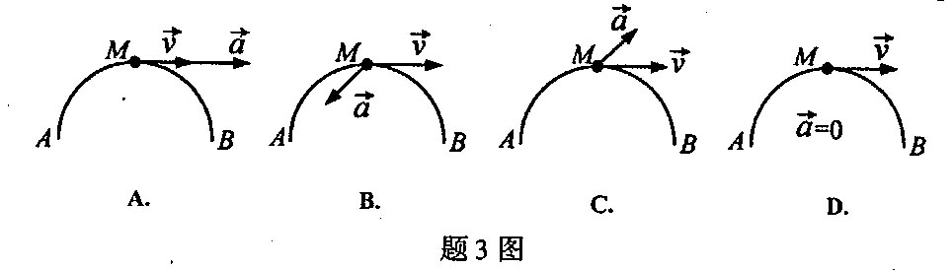
4．一刚度系数为k的弹簧，质量不计，两端在外力作用下，由原长 HYPERLINK "http://zk.ikaoti.cn/zikao.htm" EMBED Equation.3 \* MERGEFORMAT $l$伸长至2 HYPERLINK "http://zk.ikaoti.cn/zikao.htm" EMBED Equation.3 \* MERGEFORMAT $l$时弹性力所作的功为
A. HYPERLINK "http://zk.ikaoti.cn/zikao.htm" EMBED Equation.3 \* MERGEFORMAT $\frac{1}{2}{\text{kl}}^{2}$
B. HYPERLINK "http://zk.ikaoti.cn/zikao.htm" EMBED Equation.3 \* MERGEFORMAT $−\frac{1}{2}{\text{kl}}^{2}$
C. HYPERLINK "http://zk.ikaoti.cn/zikao.htm" EMBED Equation.3 \* MERGEFORMAT $\frac{3}{2}{\text{kl}}^{2}$
D. HYPERLINK "http://zk.ikaoti.cn/zikao.htm" EMBED Equation.3 \* MERGEFORMAT $−\frac{3}{2}{\text{kl}}^{2}$
5．如图所示质量为m的物块，置于光滑水平面上，相互平行的两根水平弹簧刚度系数分别为k₁与k₂，则系统的固有频率为
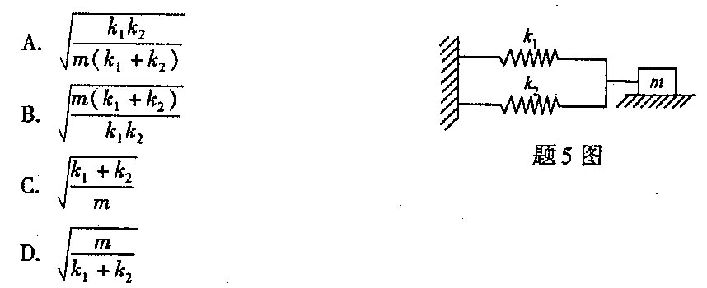
6．拉压胡克定律 HYPERLINK "http://zk.ikaoti.cn/zikao.htm" EMBED Equation.3 \* MERGEFORMAT $σ＝Eε$的另一表达式为
A. HYPERLINK "http://zk.ikaoti.cn/zikao.htm" EMBED Equation.3 \* MERGEFORMAT $σ=\frac{F_{N}}{A}$
B. HYPERLINK "http://zk.ikaoti.cn/zikao.htm" EMBED Equation.3 \* MERGEFORMAT $ε=\frac{Δl}{l}$
C. HYPERLINK "http://zk.ikaoti.cn/zikao.htm" EMBED Equation.3 \* MERGEFORMAT $\left|\frac{ε'}{ε}\right|=μ$
D. HYPERLINK "http://zk.ikaoti.cn/zikao.htm" EMBED Equation.3 \* MERGEFORMAT $Δl=\frac{F_{N}L}{\text{EA}}$
7．对于没有明显屈服阶段的塑性材料，极限应力一般取为
A. HYPERLINK "http://zk.ikaoti.cn/zikao.htm" EMBED Equation.3 \* MERGEFORMAT $σ_{e}$
B. HYPERLINK "http://zk.ikaoti.cn/zikao.htm" EMBED Equation.3 \* MERGEFORMAT $σ_{0\text{.}2}$
C. HYPERLINK "http://zk.ikaoti.cn/zikao.htm" EMBED Equation.3 \* MERGEFORMAT $σ_{S}$
D. HYPERLINK "http://zk.ikaoti.cn/zikao.htm" EMBED Equation.3 \* MERGEFORMAT $σ_{b}$
8．在铆钉的挤压实用计算中。挤压面积应取为
A.实际的挤压面积
B.实际的接触面积
C.挤压面在垂直于挤压力的平面上的投影面积[本科目答案页面导航：http://zk.ikaoti.cn/zikao.htm]
D.挤压力分布的面积
9．圆环形截面梁的外径为D，内径为d，内外径之比a= HYPERLINK "http://zk.ikaoti.cn/zikao.htm" EMBED Equation.3 \* MERGEFORMAT $\frac{d}{D}$，其抗弯截面系数W_{Z}应为
A. HYPERLINK "http://zk.ikaoti.cn/zikao.htm" EMBED Equation.3 \* MERGEFORMAT $\frac{{πD}^{3}}{\text{32}}(1−α)$
B. HYPERLINK "http://zk.ikaoti.cn/zikao.htm" EMBED Equation.3 \* MERGEFORMAT $\frac{{πD}^{3}}{\text{32}}(1−α^{2})$
C. HYPERLINK "http://zk.ikaoti.cn/zikao.htm" EMBED Equation.3 \* MERGEFORMAT $\frac{{πD}^{3}}{\text{32}}(1−α^{3})$
D. HYPERLINK "http://zk.ikaoti.cn/zikao.htm" EMBED Equation.3 \* MERGEFORMAT $\frac{{πD}^{3}}{\text{32}}(1−α^{4})$
10．细长压杆的临界应力 HYPERLINK "http://zk.ikaoti.cn/zikao.htm" EMBED Equation.3 \* MERGEFORMAT $σ_{\text{lj}}$越大，说明其
A.弹性模量E越大或柔度 HYPERLINK "http://zk.ikaoti.cn/zikao.htm" EMBED Equation.3 \* MERGEFORMAT $λ$越大
B.弹性模量E越大或柔度 HYPERLINK "http://zk.ikaoti.cn/zikao.htm" EMBED Equation.3 \* MERGEFORMAT $λ$越小
C.弹性模量E越小或柔度 HYPERLINK "http://zk.ikaoti.cn/zikao.htm" EMBED Equation.3 \* MERGEFORMAT $λ$越大
D.弹性模量E越小或柔度 HYPERLINK "http://zk.ikaoti.cn/zikao.htm" EMBED Equation.3 \* MERGEFORMAT $λ$越小
二、填空题(本大题共20小题，每小题1分。共20分)
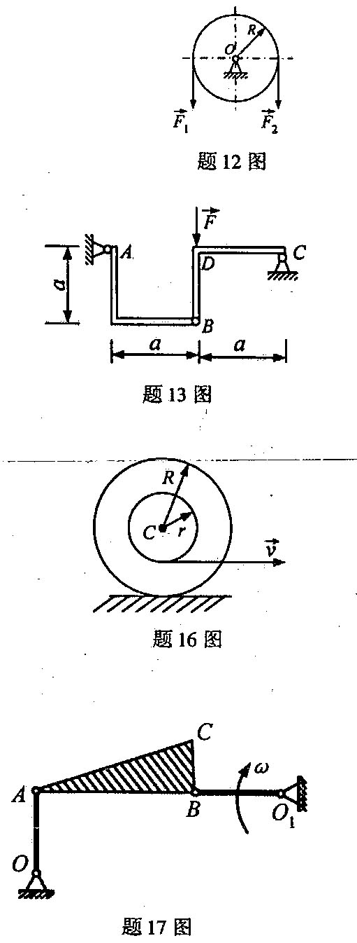
请在每小题的空格中填上正确答案。错填、不填均无分。
11．约束反力的方向应与约束所能限制的物体的运动方向_________。
12．在图示半径为R的圆轮上作用有两个铅垂的切向力 HYPERLINK "http://zk.ikaoti.cn/zikao.htm" EMBED Equation.3 \* MERGEFORMAT $F_{1}$和 HYPERLINK "http://zk.ikaoti.cn/zikao.htm" EMBED Equation.3 \* MERGEFORMAT $F_{2}$，且F₁=2F₂=F，不计轴承O处摩擦，
若在圆轮平面上再施加一力偶而使圆轮平衡．则该
力偶矩的大小应为____________。[最新年份咨询qq593777558]
13．在图示平衡的平面结构中，两根边长均为 HYPERLINK "http://zk.ikaoti.cn/zikao.htm" EMBED Equation.3 \* MERGEFORMAT $α$的直角弯杆AB和BC在B处铰接。BC杆的D处作用有铅垂力 HYPERLINK "http://zk.ikaoti.cn/zikao.htm" EMBED Equation.3 \* MERGEFORMAT $F$，若不计两弯杆自重和各接触处摩擦．则根据三力平衡汇交定理，C处约束反力的作用线沿_______________的连线。
14．某瞬时动系上与动点相重合的点的速度称之为该瞬时动点的_________。
15．刚体的平面运动可以分解为平动和_______。
16．如图所示，鼓轮内径为r，外径为R，在内轮上绕以绳子。现以水平向右的速度 HYPERLINK "http://zk.ikaoti.cn/zikao.htm" EMBED Equation.3 \* MERGEFORMAT $\overline{υ}$拉动绳子，若绳子与内轮之间无相对滑动，鼓轮沿水平地面作纯滚动．则其角速度的大小为___________。
17．在如图所示平面机构中，某瞬时OA杆处于铅垂位置，A、
B.O_{１}三点在同一水平线上，则作平面运动的三角形板ABC的速度瞬心在______点。
18．平动刚体的惯性力系可以简化为一个通过______的台力。
19．若刚体的质量为m，对z轴的转动惯量为J_{z}，则该刚体对z轴的回转半径为 HYPERLINK "http://zk.ikaoti.cn/zikao.htm" EMBED Equation.3 \* MERGEFORMAT $ρ$_{z}=__________。
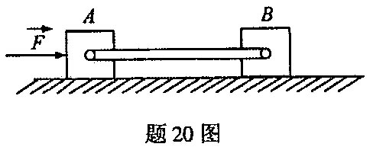
20．如图所示，质量均为m的小物块A和B，分别与一不计质量的刚杆光滑铰接，置于光滑水平面上。现用一水平推力 HYPERLINK "http://zk.ikaoti.cn/zikao.htm" EMBED Equation.3 \* MERGEFORMAT $\vec{F}$推动物块A，则此时物块B对刚杆的作用力的大小为___________。
21．等直杆受轴向拉压，当应力不超过比例极限时，杆件的轴向变形与横截面面积成____________比。
22．构件受剪时，内力F_{Q}与剪切面相切，故该内力称为____________。
23．功率一定时，传动轴所承受的转矩与__________成反比。
24．在粱的集中力作用处，剪力图发生_____________。
25．矩形截面梁在横力弯曲时，横截面上的最大切应力等于该截面上平均切应力的_______________倍。
26．使构件发生塑性屈服的主要原因是_____________应力。
27．在横力弯曲时，矩形截面梁横截面的上、下边缘点，处于______向应力状态。
28．在超静定问题中，__________多于独立平衡方程的数目称为超静定次数。
29．构件在承受动载荷时，动应力等于相应的静应力乘以_________系数。
30．随时间作周期性变化的应力称为_________。
三、简答题(本大题共2小题．每小题5分，共10分)
31．在研究考虑摩擦的平衡问题时，试问：(1)何谓全反力?(2)何谓摩擦角?
（3）静摩擦系数与摩擦角有什么样的关系?
32．强度理论分为哪两类？最大切应力理论属于哪一类强度理论？
四、计算题（本大题共6小题，每小题5分，共30分）
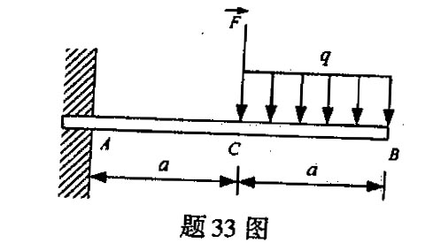
33．图示水平悬臂梁AB，受铅垂集中 HYPERLINK "http://zk.ikaoti.cn/zikao.htm" EMBED Equation.3 \* MERGEFORMAT $\vec{F}$和集度为q的铅垂均布载荷作用，且F＝2qa，若不计梁重，试求固定端A处的约束反力。
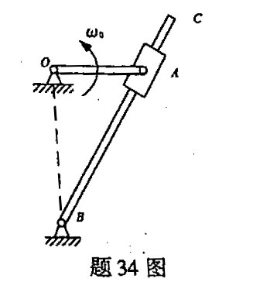
34．在如图所示的曲柄－滑块－摇杆机构中，可在摇杆BC上滑动的滑动与曲柄OA铰接，曲柄OA以匀角速度 HYPERLINK "http://zk.ikaoti.cn/zikao.htm" EMBED Equation.3 \* MERGEFORMAT $ϖ_{0}$绕O轴转动，借助滑块带动摇杆BC绕B轴摆动。已知OA=r,OB= HYPERLINK "http://zk.ikaoti.cn/zikao.htm" EMBED Equation.3 \* MERGEFORMAT $\sqrt{3}r$，且O、B两点的连线处于铅垂位置。试求当曲柄OA在水平向右位置时，摇杆BC的角速度。
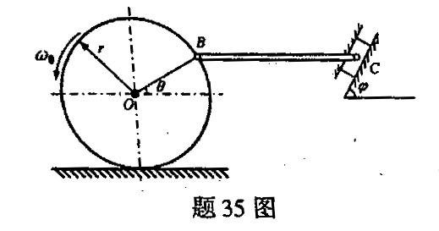
35．在图示平面机构中，半径r=3 HYPERLINK "http://zk.ikaoti.cn/zikao.htm" EMBED Equation.3 \* MERGEFORMAT $\sqrt{3}$cm的滚轮沿水平直线轨道作纯滚动；杆BC长 HYPERLINK "http://zk.ikaoti.cn/zikao.htm" EMBED Equation.3 \* MERGEFORMAT $l$=9cm，B端与滚轮的轮缘铰接，C端与滑块铰接，滑块C沿倾角 HYPERLINK "http://zk.ikaoti.cn/zikao.htm" EMBED Equation.3 \* MERGEFORMAT $ϕ=\text{60}$℃的斜槽运。在图示瞬时，杆BC处于水平位置，滚轮的角速度为 HYPERLINK "http://zk.ikaoti.cn/zikao.htm" EMBED Equation.3 \* MERGEFORMAT $ϖ_{0}＝1{\text{rad}}/s$，OB与水平直径问夹角为 HYPERLINK "http://zk.ikaoti.cn/zikao.htm" EMBED Equation.3 \* MERGEFORMAT $θ$=30℃，试求此时滑块C的速度。
36．直径为d=90mm的圆轴，传递功率P=34kw，轴的转速n=45r／min，试求轴的转矩M₀和最大切应力。
37．试计算图示简支梁横截面D的剪力和弯矩。
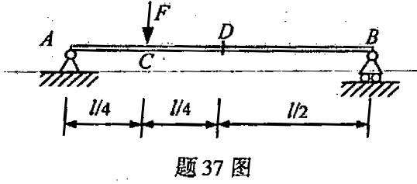
38．悬臂梁及其横截面如图所示，自由端作用一集中力偶M₀=1.5kN·m，试求梁上最大正应力。
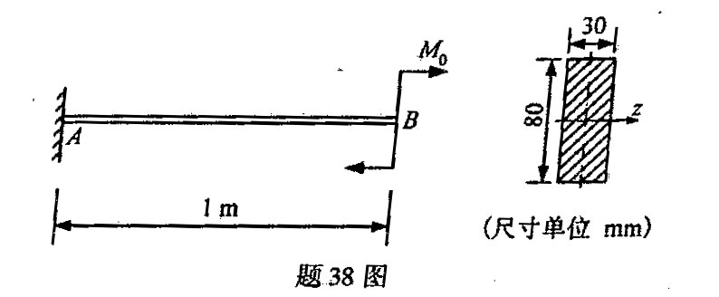
五、综台题(本大题共2小题，每小题t0分，共20分j[最新年份咨询qq593777558]
39．如图所示T形杆可绕O轴在铅垂面内作定轴转动。AB部分为匀质，其质量为m，长度为2 HYPERLINK "http://zk.ikaoti.cn/zikao.htm" EMBED Equation.3 \* MERGEFORMAT $l$，C为其中点；OC部分的质量不计，长度为 HYPERLINK "http://zk.ikaoti.cn/zikao.htm" EMBED Equation.3 \* MERGEFORMAT $l$，当OC处于水平位置时，系统无初速释放，试求当OC运动至铅垂位置时，T形杆的角速度。
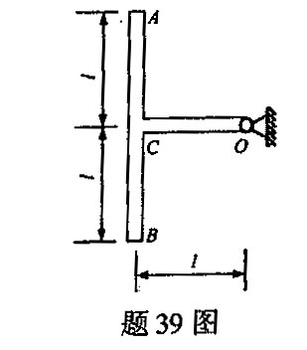
40．图示直径为d的圆截面直杆，受到平行于轴线且偏心距为e的偏心压力作用。设e= HYPERLINK "http://zk.ikaoti.cn/zikao.htm" EMBED Equation.3 \* MERGEFORMAT $\frac{d}{8}$，试求杆横截面上的最大压应力和拉应力，并根据计算结果，说明横截面上无拉应力。
